

**МИНИСТЕРСТВО ОБРАЗОВАНИЯ И НАУКИ РЕСПУБЛИКИ ДАГЕСТАН**

**МО «БУЙНАКСКИЙ РАЙОН»**

**МКОУ «ВЕРХНЕКАЗАНИЩЕНСКАЯ СРЕДНЯЯ ОБЩЕОБРАЗОВАТЕЛЬНАЯ ШКОЛА №2 ИМЕНИ ГЕРОЯ РОССИИ ДАУДОВА ЗАКИРА АЛИЕВИЧА»**

**368206, РЕСПУБЛИКА ДАГЕСТАН С.В-КАЗАНИЩЕ ТЕЛ.8-928-682-98-52**

**Е-mail:** [**vk29051@bk.ru**](mailto:vk29051@bk.ru)**, адрес сайта:http://v-kaza.dagestanschool.ru/**

**ИНН 0507019915 ОГРН 1070507004160**

**Справка по целевой программе «О повышении правовой культуры населения Республики Дагестан» в МКОУ « Верхнеказанищенская СОШ №2 имени Героя России Закира Даудова» за 1 квартал 2021г.**

|  |  |  |  |  |  |
| --- | --- | --- | --- | --- | --- |
| **№** | **Мероприятия** | **Ответственные** | **класс** | **Сроки** | **Кол-во**  **уч-ся** |
| **1.** | **Встреча с участковым Ибрагимовым Ш.И.** |  | **5-8 кл** | **18.01.21г** | 25 уч-ся |
| **2** | **Встреча с инспектором ПДН ОМВД РФ по Буйнакскому району младшим лейтенантом полиции Юсуповой Зульманат Абакаровной** |  | **5-7 кл** | **03.02.2021г** | **187уч-ся уч-ся** |
| **3** | **Имею право участвовать на конкурсах** | **Классные руководители** | **5-11кл** | **15 02.21г** | **15 уч-ся** |
|  |  |  |  |  |  |

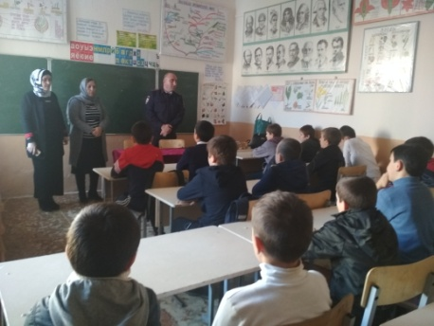 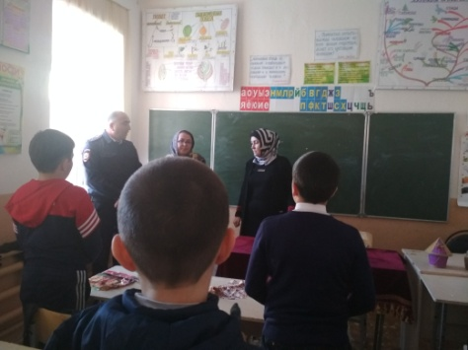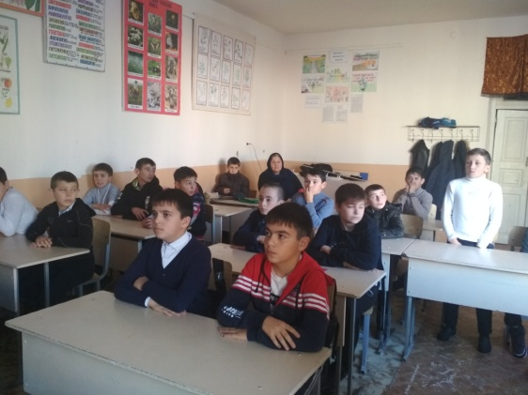

**3 .02.2021г Встреча с инспектором ПДН ОМВД РФ по Буйнакскому району младшим лейтенантом полиции Юсуповой Зульманат Абакаровной о правой культуре.**

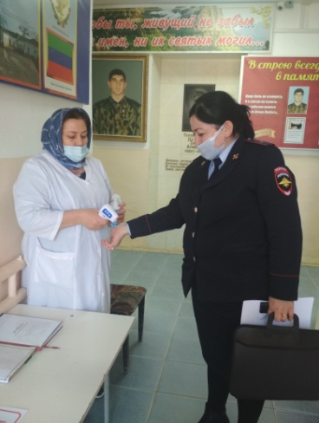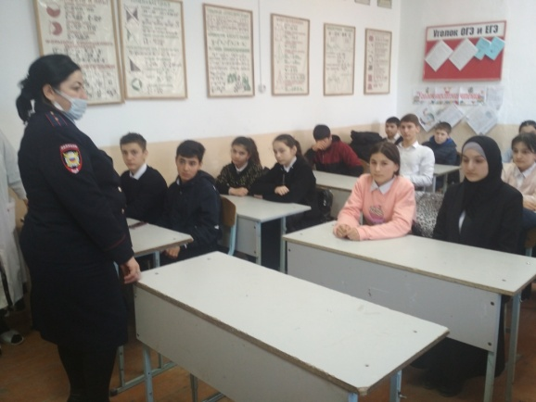

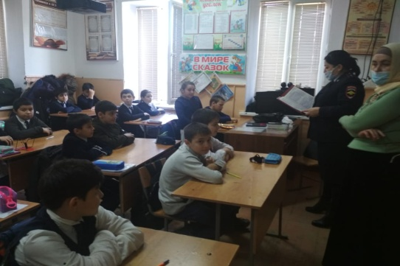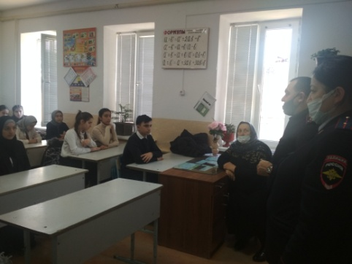

Имею право участвовать в конкурсах. 19 .02.2021г Ученица 11 класса Джафарова Фатиха заняла 3 место в Республиканском конкурсе «Науки юношей питают»

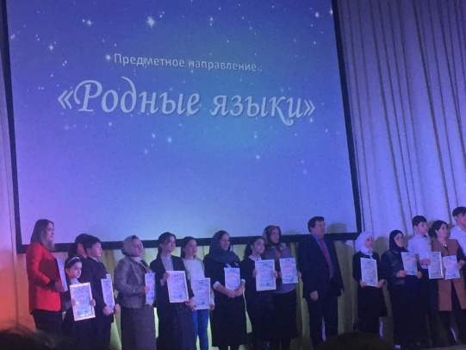 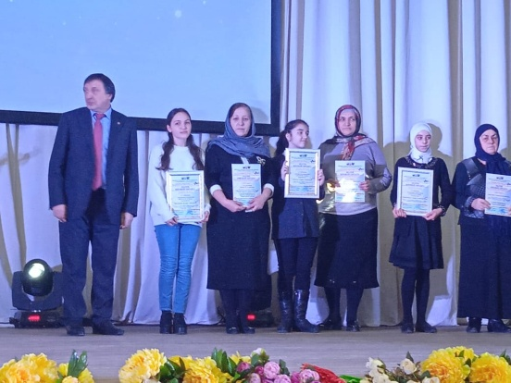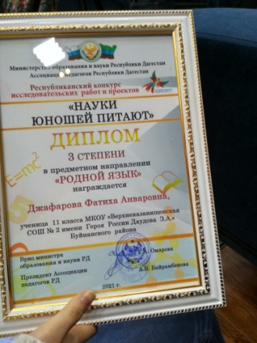

Участие детей в конкурсе чтецов на родном языке ,приуроченный к Дню родных языков.

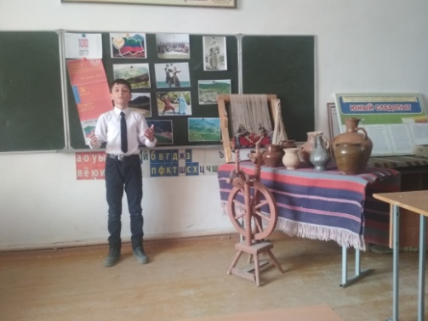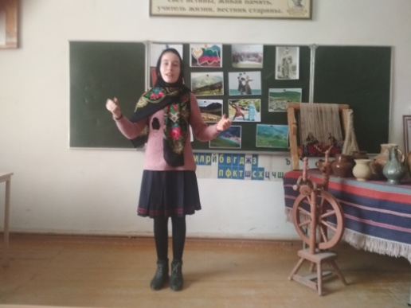 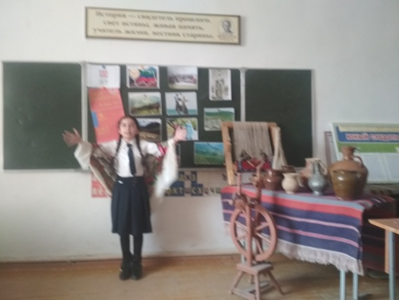

Республиканский конкурс «Зеленая планета»

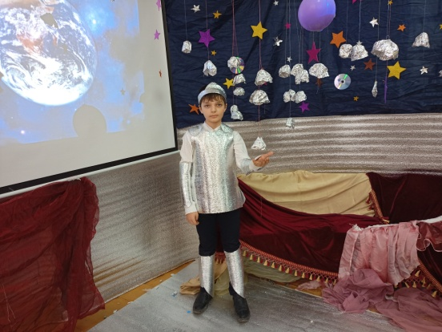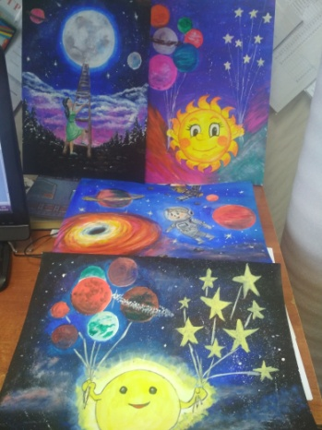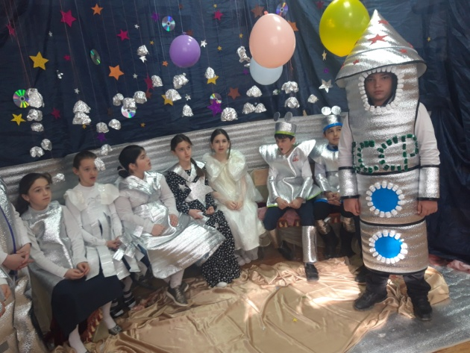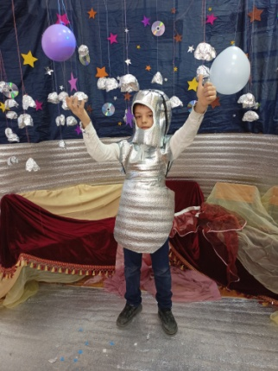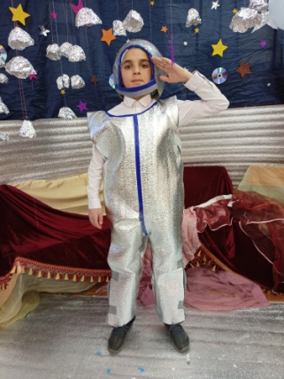

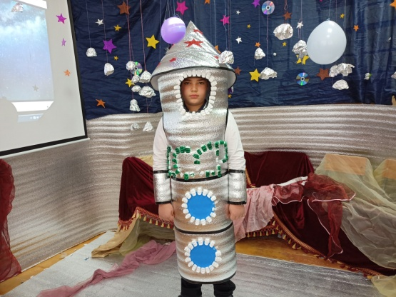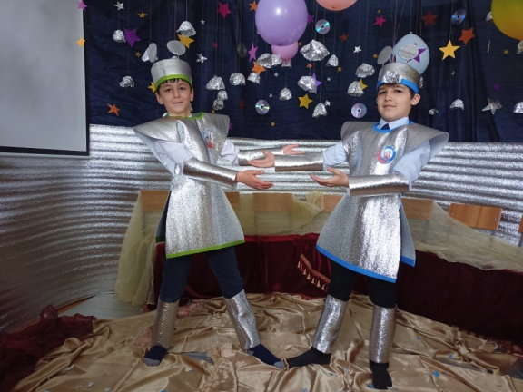

Заместитель директора по ВР Атагаджиева З.М.